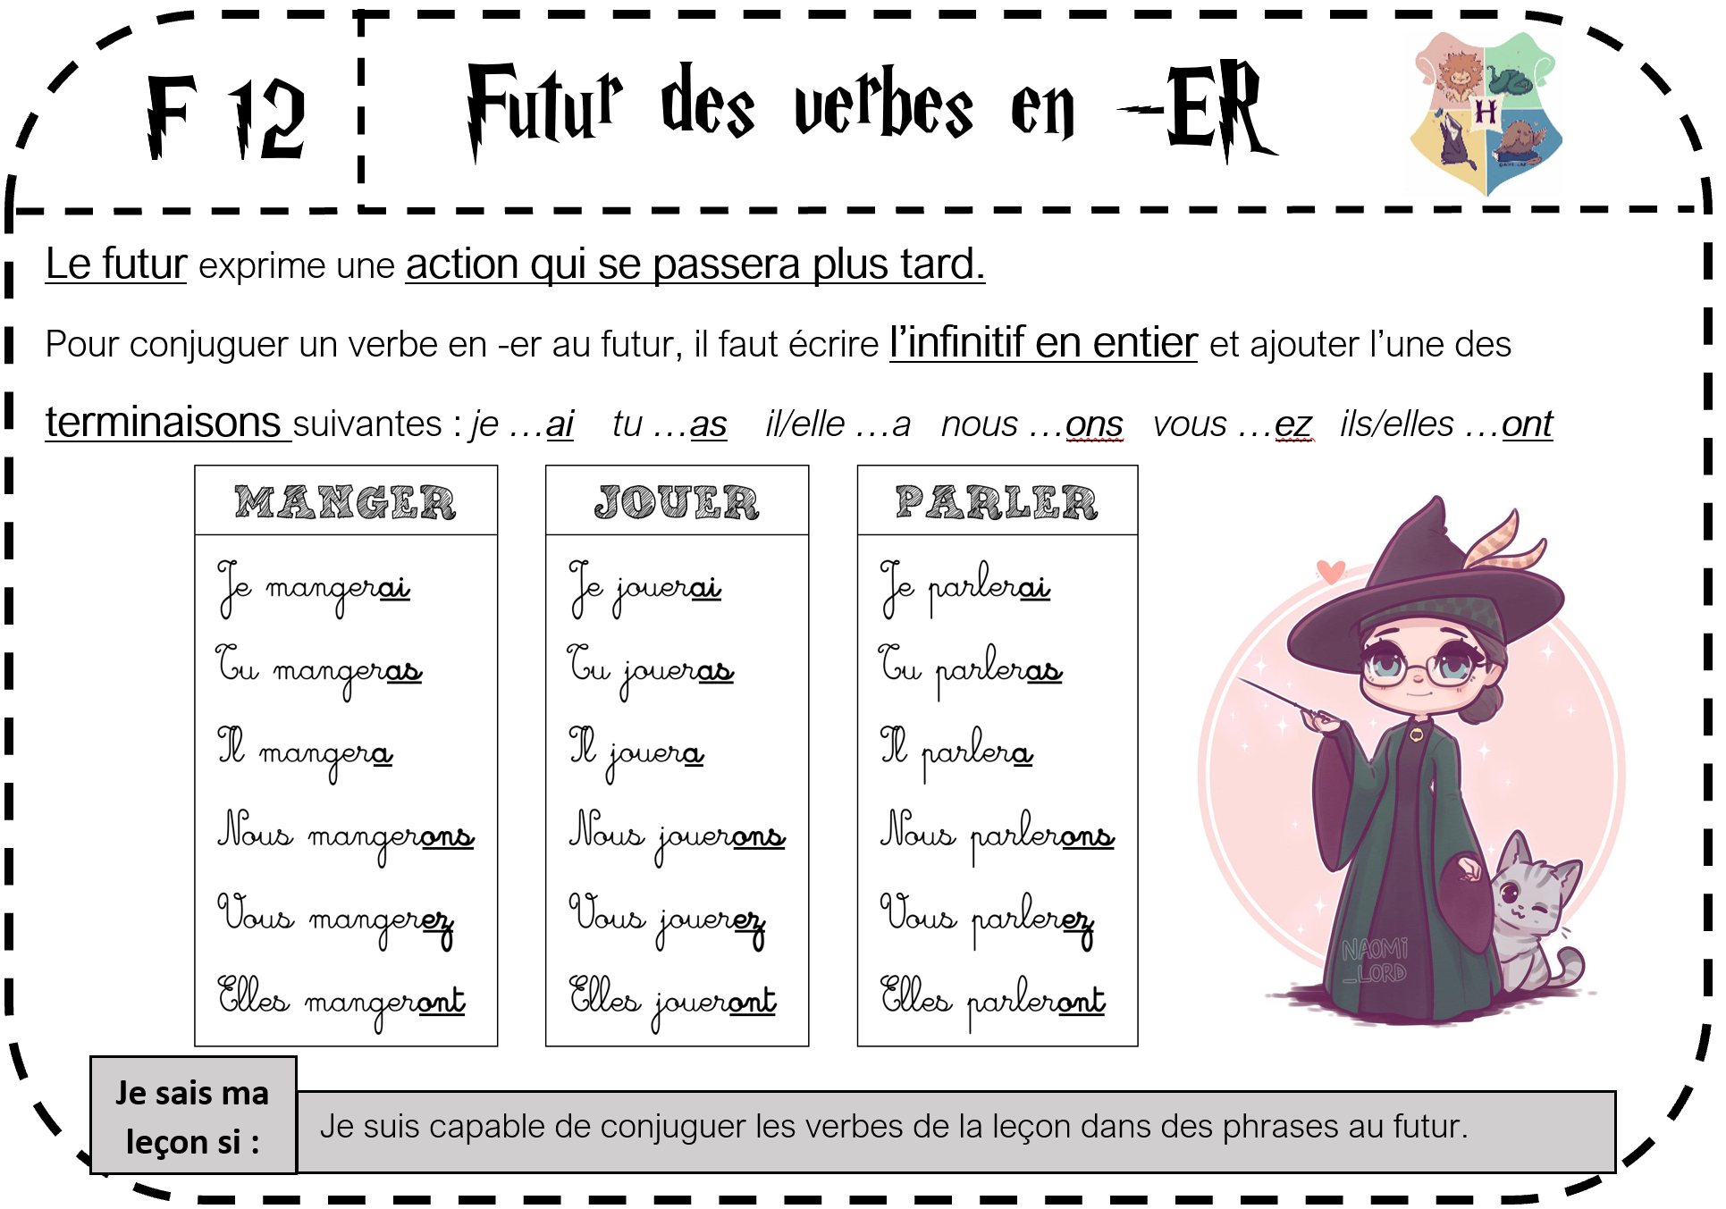

https://latroussebleue.com/


Futur des verbes en -ER
F 12


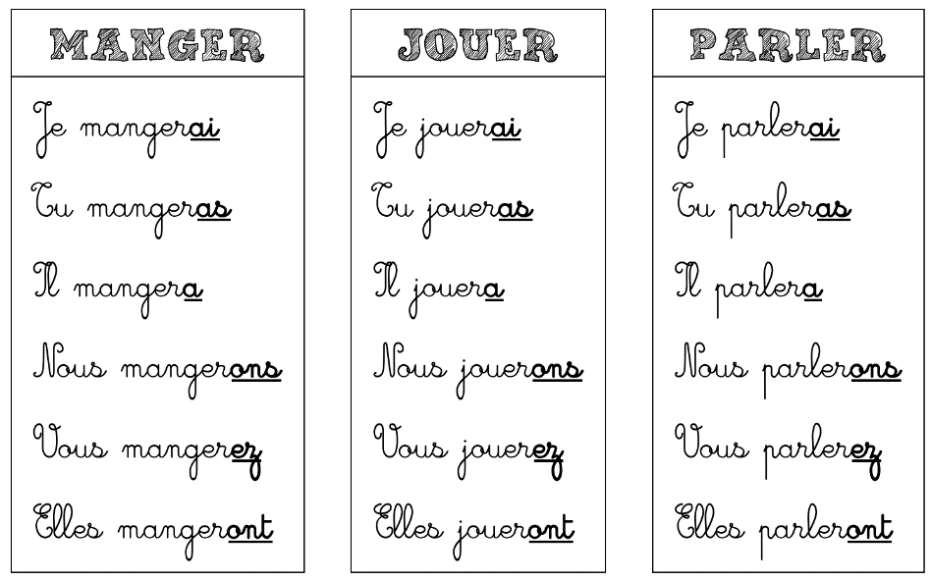
Je sais ma leçon si :
Je suis capable de conjuguer les verbes de la leçon dans des phrases au futur.
Le futur exprime une action qui se passera plus tard.
Pour conjuguer un verbe en -er au futur, il faut écrire l’infinitif en entier et ajouter l’une des terminaisons suivantes : je …ai tu …as il/elle …a nous …ons vous …ez ils/elles …ont

https://latroussebleue.com/

